Qiymətli daşların hasilatı, qızılın və digər qiymətli metalların, neftin, neft məhsullarının və təbii qazın hasilatı və emalı, neft və neft məhsulları tullantılarının emalı vasitələrinin dövriyyəsinə dair xüsusi icazənin verilməsi üçün müraciətin və sənədlərin qəbulu

Bu xidmət vasitəsilə qiymətli daşların hasilatı, qızılın və digər qiymətli metalların, neftin, neft məhsullarının və təbii qazın hasilatı və emalı, neft və neft məhsulları tullantılarının emalı vasitələrinin dövriyyəsinə dair xüsusi icazənin verilməsi üçün müraciət və sənədlərin qəbulu mümkündü. Elektron xidmətdən istifadə etmək üçün https://www.e-gov.az – “Elektron Hökümət” portalına daxil olaraq Energetika Nazirliyi tərəfindən təqdim olunan elektron xidmətlər siyahasından “Qiymətli daşların hasilatı, qızılın və digər qiymətli metalların, neftin, neft məhsullarının və təbii qazın hasilatı və emalı, neft və neft məhsulları tullantılarının emalı vasitələrinin dövriyyəsinə dair xüsusi icazənin verilməsi üçün müraciətin və sənədlərin qəbulu” elektron xidmətini seçmək lazımdır. (Şək:1)
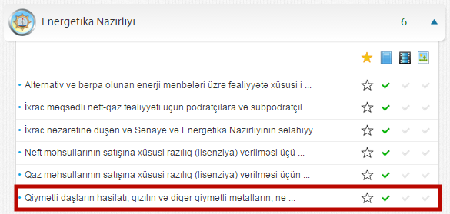
Şəkil:1

Elektron xidmətə daxil olduqdan sonra acılan pəncərədə istifadəcinin fiziki və ya hüquqi şəxs olması barədə məlumat daxil edilməlidir.(Şək:2)

Şəkil:2

Növbəti mərhələdə ərizəçinin vergi orqanları tərəfindən uçota alınması haqqında müvafiq sənədin, qanunvericilikdə nəzərdə tutulmuş hallarda lisenziyanın və müvafiq icra hakimiyyəti orqanının rəyinin skan forması, həmçinin, qiymətli daşların hasilatı, qızılın və digər qiymətli metalların, neftin, neft məhsullarının və təbii qazın hasilatı, onların, neft və neft məhsulları tullantılarının emalı üçün nəzərdə tutulan müvafiq avadanlığın olması barədə sənədin skan forması, hasilat və emal vasitələrinin normativ-texniki tələblərə uyğun olması barədə təsdiqedici sənədin (keyfiyyət və uyğunluq sertifikatı) skan forması eyni zamanda xüsusi icazə almaq üçün ərizə, mütəxəssislərin müvafiq ixtisasa malik olmaları haqqında sənədlərin skan formalarını və s. sənədləri “Seçin” düyməsindən istifadə etməklə yükləmək lazımdır. (Şək:3)
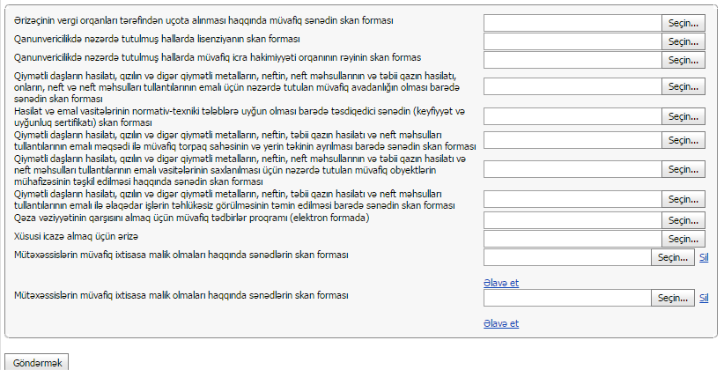
Şəkil:3

Sonda istifadəci “Göndərmək ” düyməsindən istifadə edərək yaradılmış elektron müraciəti Energetika Nazirliyinin müvafiq qeydiyyat orqanına göndərmiş olacaq.

